Σεμινάριο Επιμόρφωσης Εκπαιδευτικών

Ανθρώπινα Δικαιώματα και Περιβάλλον στην Εκπαίδευση

στο πλαίσιο της θεματικής χρονιάς 2010-11 της Δεκαετίας των Ηνωμένων Εθνών για την Εκπαίδευση για την Αειφόρο Ανάπτυξη

4^{η} και 5^{η} Φεβρουαρίου 2011

Αίθουσα πολλαπλών δραστηριοτήτων ΚΠΕ Γουβών- Πρώην αμερικανική Βάση Γουρνών, 71 500 Γούβες Ηρακλείου

Πρόγραμμα

Παρασκευή 4 Φεβρουαρίου 2011
17:00-17:30 | Προσέλευση - Εγγραφές
17:30-17:45 | “Το πλαίσιο για τη φετινή θεματική χρονιά”, Βασίλης ΨΑΛΛΙΔΑΣ (MEdIES), Μαρία ΣΦΑΚΙΑΝΑΚΗ (Υπεύθυνη ΠΕ Δευτεροβάθμιας Νομού Ηρακλείου) και Δημήτρης ΑΠΟΣΤΟΛΑΚΗΣ (Υπεύθυνος ΠΕ Πρωτοβάθμιας Νομού Ηρακλείου)
17:45-18:15 | «Εκπαίδευση για τα Ανθρώπινα Δικαιώματα και Κέντρα Περιβαλλοντικής Εκπαίδευσης», Αικατερίνη ΣΙΑΚΑΒΑΡΑ, Χρυσούλα ΔΡΑΚΩΝΑΚΗ, Νίκος ΚΑΡΑΤΑΣΟΣ, Υπεύθυνοι ΚΠΕ Γουβών, Νεάπολης και Ρούβα
18:15-18:45 | «Η δράση του Συνηγόρου του Πολίτη για το δικαίωμα στο περιβάλλον», Ευαγγελία ΜΠΑΛΛΑ, Βοηθός Συνήγορος του Πολίτη στον Κύκλο Ποιότητας Ζωής
18:45-19:15 | «Η Εκπαίδευση για τα Ανθρώπινα Δικαιώματα στα σχολεία», Κωστής ΠΑΠΑΪΩΑΝΝΟΥ, Πρόεδρος Εθνικής Επιτροπής για τα Δικαιώματα του Ανθρώπου
19:15-19:35 | Διάλειμμα –Καφές
19:40-20:15 | «Οι τρεις γενιές δικαιωμάτων των ανθρώπων και των λαών σε αναζήτηση ισορροπιών», Μαρία- Ντανιέλα ΜΑΡΟΥΔΑ, λέκτορας Διεθνούς Δικαίου στο Πάντειο Πανεπιστήμιο Αθηνών
20:15-20:45 | «Προτεινόμενες δραστηριότητες από την ΠΟ και κατάλογος παιδαγωγικών υλικών & προγραμμάτων του MEdIES για την Εκπαίδευση για τα Ανθρώπινα Δικαιώματα», Βασίλης ΨΑΛΛΙΔΑΣ (MEdIES)
20:45-21:15 | Συζήτηση

Σάββατο 5 Φεβρουαρίου 2011 Βιωματικά Εργαστήρια Αίθουσες ΚΠΕ Γουβών- Πρώην αμερικανική Βάση Γουρνών, 71 500 Γούβες Ηρακλείου
Οι εκπαιδευτικοί θα συμμετάσχουν σε τέσσερα βιωματικά εργαστήρια με κυκλική εναλλαγή χωρισμένοι σε τρεις ομάδες (Α, Β και Γ)
9:30-10:00 | «Σχολική συνδιάσκεψη Περιβαλλοντικής Ηθικής με χρήση Τ.Π.Ε.», Μαρία ΚΑΛΑΘΑΚΗ, Άννα ΠΑΠΑΣΤΕΦΑΝΑΚΗ, Εκπαιδευτικοί του Γενικού Λυκείου Μελεσών
 | ΑΙΘΟΥΣΑ 1 | ΑΙΘΟΥΣΑ 2 | ΑΙΘΟΥΣΑ 3
 | Ελένη ΣΒΩΡΟΝΟΥ | Χρυσούλα ΔΡΑΚΩΝΑΚΗ | Βασίλης ΨΑΛΛΙΔΑΣ
 | Ανθρώπινα δικαιώματα και κλιματική αλλαγή | Διλήμματα ζωής | Σχολικοί κανόνες και Περιβάλλον
10:00-11:00 | ΟΜΑΔΑ Α | ΟΜΑΔΑ Γ | ΟΜΑΔΑ Β
11:00-12:00 | ΟΜΑΔΑ Β | ΟΜΑΔΑ Α | ΟΜΑΔΑ Γ
12:00-13:00 | ΟΜΑΔΑ Γ | ΟΜΑΔΑ Β | ΟΜΑΔΑ Α

13:00-14:00 | Συζήτηση - Κλείσιμο – Μοίρασμα υλικού

Το σεμινάριο διοργανώνεται από:
 | 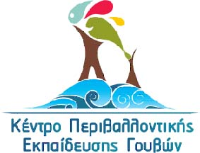 | 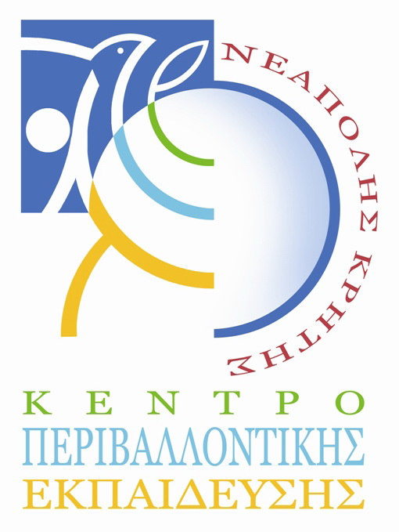 | 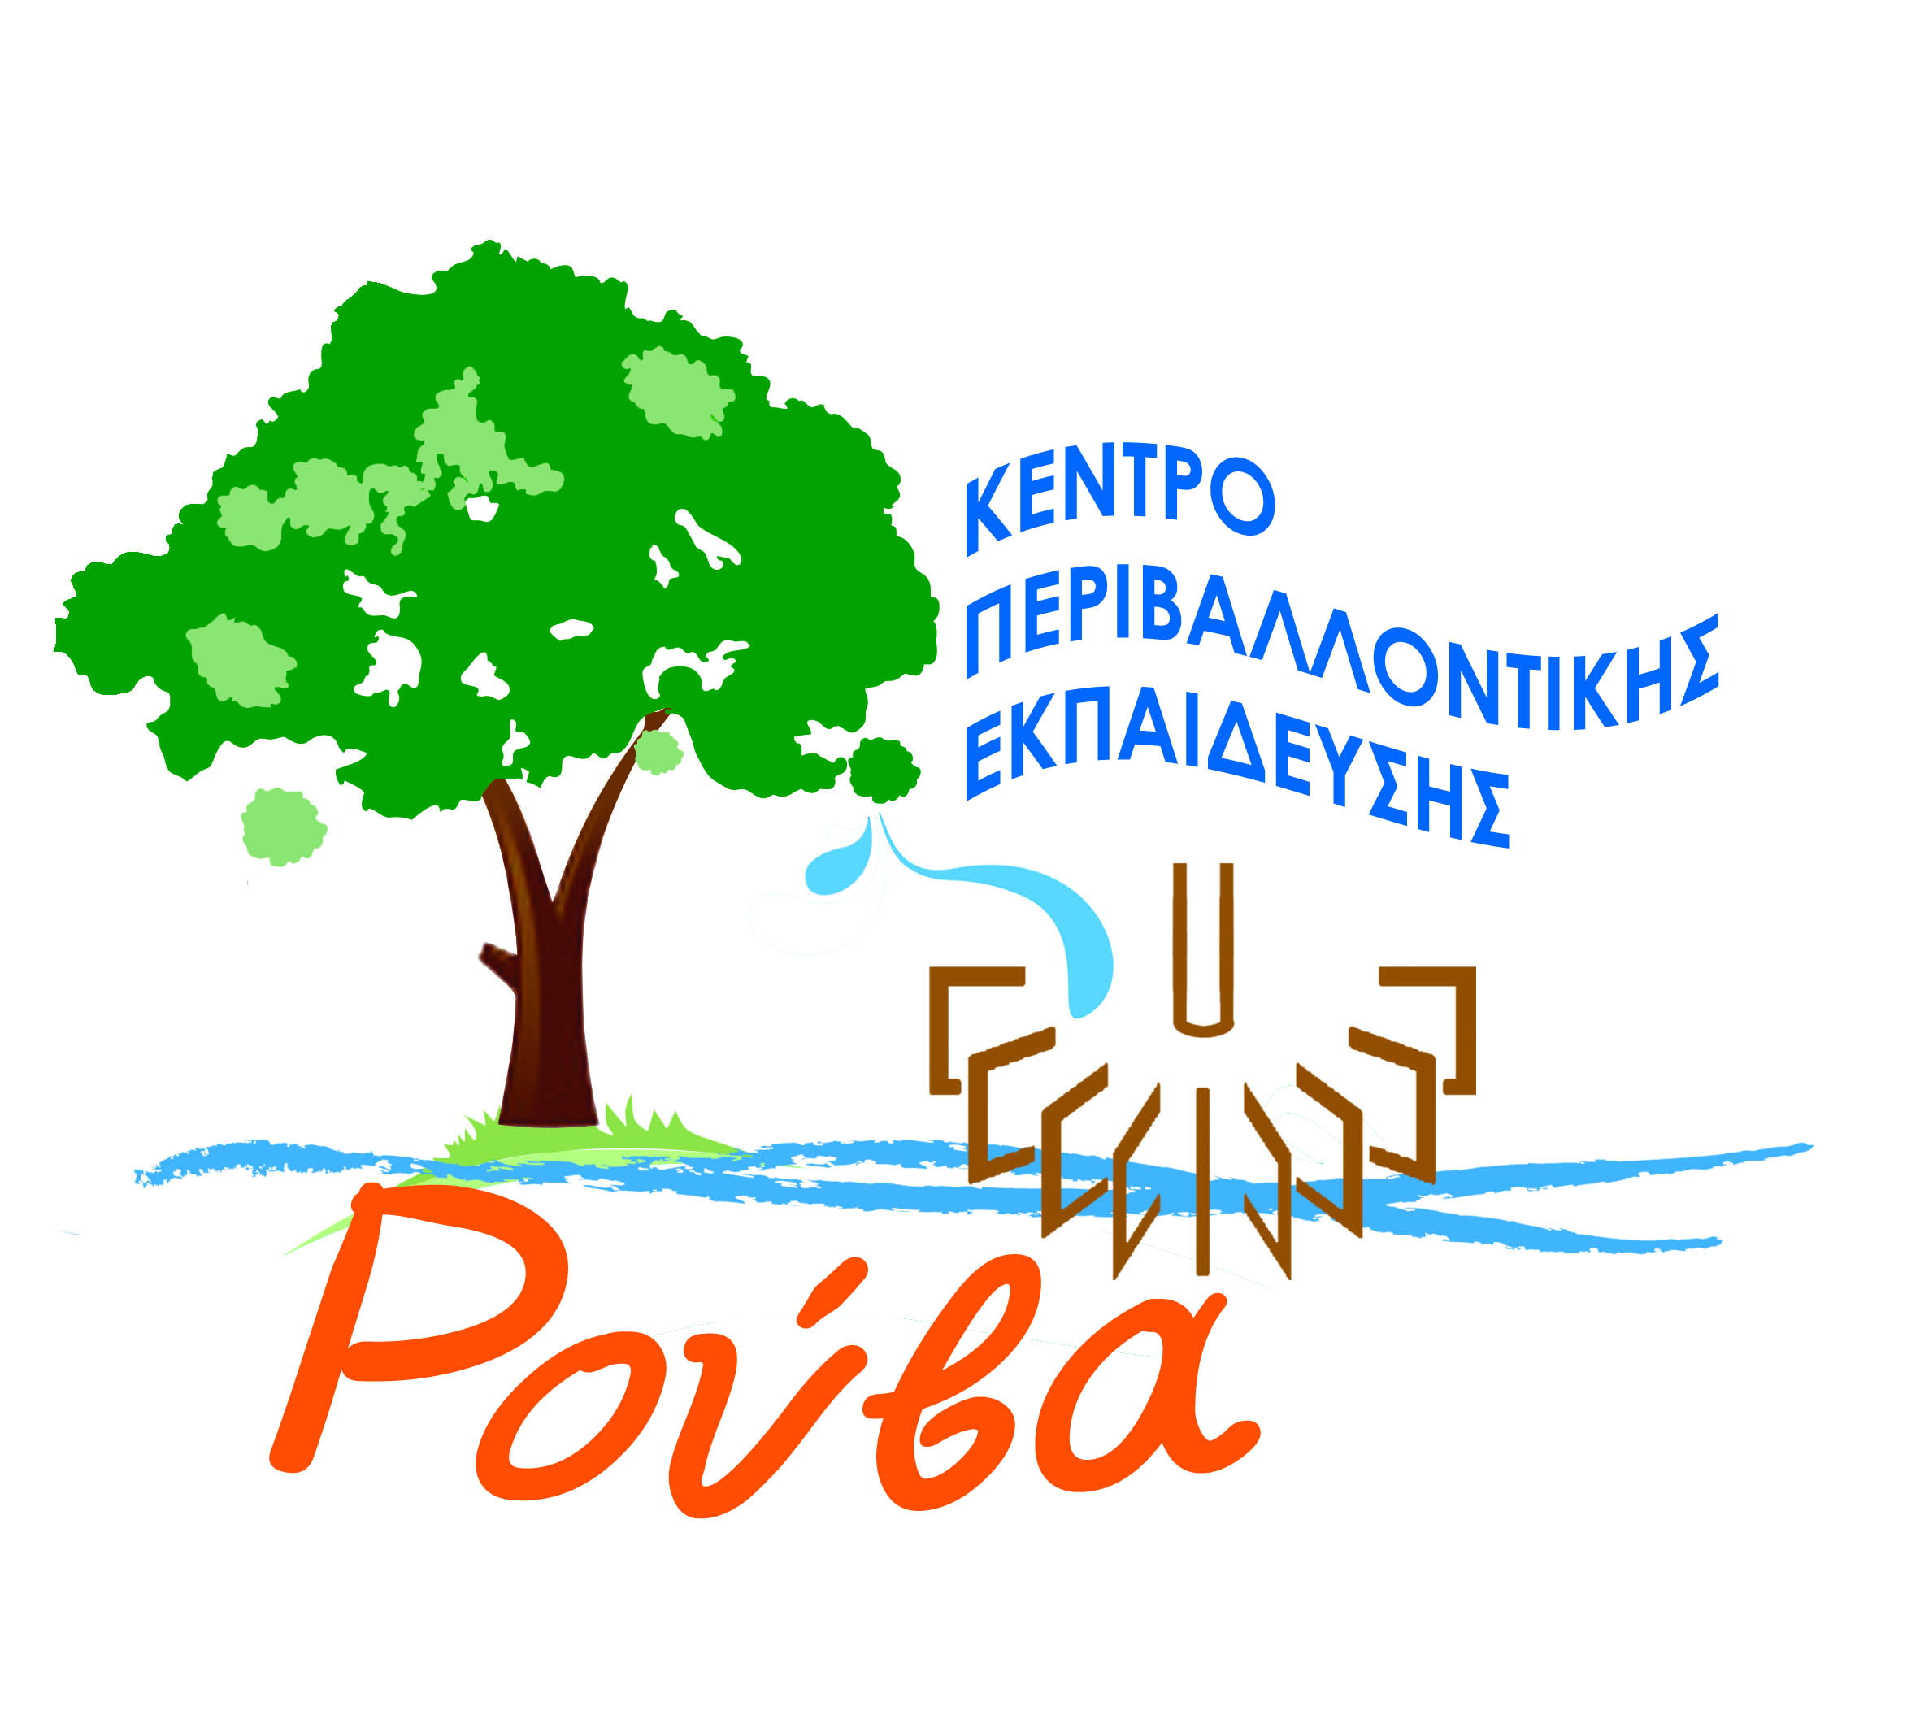 | 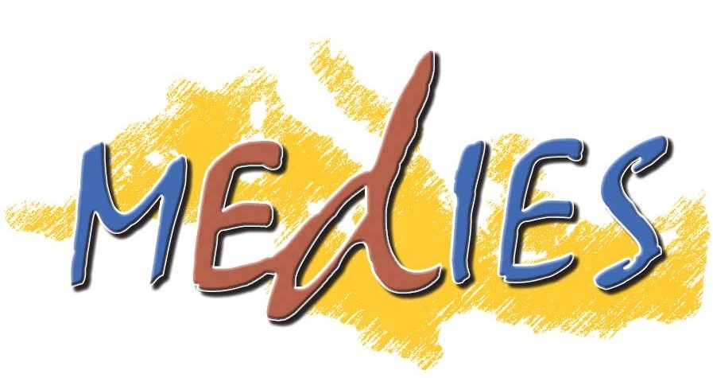 | 
ΕΛΛΗΝΙΚΗ ΔΗΜΟΚΡΑΤΙΑ  ΥΠΟΥΡΓΕΙΟ ΠΑΙΔΕΙΑΣ ΔΙΑ ΒΙΟΥ ΜΑΘΗΣΗΣ & ΘΡΗΣΚΕΥΜΑΤΩΝ  ΠΕΡ/ΚΗ Δ/ΝΣΗ Π/ΘΜΙΑΣ & Δ/ΘΜΙΑΣ ΕΚΠ/ΣΗΣ ΚΡΗΤΗΣ  Γραφεία Π.Ε Π/θμιας και Δ/θμιας Ν. Ηρακλείου | ΚΠΕ Γουβών | ΚΠΕ Νεάπολης | ΚΠΕ Ρούβα | Μεσογειακή Εκπαιδευτική Πρωτοβουλία  για το Περιβάλλον & την Αειφορία | Μεσογειακό Γραφείο Πληροφόρησης  για το Περιβάλλον, τον Πολιτισμό και την Αειφόρο Ανάπτυξη
σε συνεργασία με: | Υπεύθυνους Περιβαλλοντικής Εκπαίδευσης Π/θμιας και Δ/θμιας Περιφέρειας Κρήτης |   Πανελλήνια Ένωση Εκπαιδευτικών για την Περιβαλλοντική Εκπαίδευση  ΠΕΕΚΠΕ Παράρτημα Κρήτης

